Оценочные материалы, применяемые при проведении промежуточной аттестации по дисциплине (модулю)
«МЕТОДЫ ПРОГРАММНОЙ ИНЖЕНЕРИИ»

Инструкция для выполнения заданий закрытого типа:
- на выполнение теста обучающемуся дается 20 минут;
- каждый обучающийся решает 10 тестовых заданий, выбранных из базы тестовых заданий;
- при ответе на каждое задание обучающийся должен указать один правильный ответ, согласно указанию перед каждым тестовым заданием;
- тестирование проводится с использованием тестов на бумажном носителе;
- критерии оценивания: «отлично» - 8-10 правильных ответов, «хорошо» - 5-7 правильных ответов, «удовлетворительно» - 4-2 правильных ответов, «неудовлетворительно» - 0-1 правильных ответов.

Инструкция для выполнения заданий открытого типа:
- каждому обучающемуся выдается два задания открытого типа на бумажном носителе;
- время на подготовку развернутого ответа на полученные задания – 15-20 минут;
- развернутый ответ по каждому заданию обучающийся озвучивает преподавателю в процессе своего ответа;
- критерии оценивания:
«отлично» - обучающийся глубоко и прочно усвоил материал, исчерпывающе, последовательно, грамотно и логически его излагает, не затрудняется с ответами;
«хорошо» - обучающийся хорошо знает материал, грамотно и по существу его излагает, не допускает существенных неточностей в ответе на вопросы, может правильно применять теоретические положения;
«удовлетворительно» - обучающийся усвоил основной материал, но допускает неточности и испытывает затруднения в выполнении заданий;
«неудовлетворительно» - обучающийся не показал знания по изучаемому материалу.

Семестр изучения: 6
Компетенция: ОПК-8 Способен разрабатывать алгоритмы и программы, пригодные для практического применения..
Результаты обучения:
Знает: способы управления разработкой алгоритмов и программ, а также их тестированием.
Умеет: применять на практике способы управления разработкой алгоритмов и программ, а также их тестированием.
Владеет: навыками выбора и практического применения способов управления разработкой алгоритмов и программ, а также их тестированием.

Перечень заданий закрытого типа:
Текст задания
1. Какие типы пользователей рассматриваются как заинтересованные стороны в моделях качества ПО (ГОСТ Р ИСО/МЭК 25010-2015)?
Выберите правильные ответы
А) косвенный пользователь
Б) основной пользователь
В) вторичный пользователь
Г) второстепенный пользователь
2. К основным характеристикам качества ПО не относится (ГОСТ ИСО/МЭК 9126—2001, ГОСТ Р ИСО/МЭК 25010—2015):
Выберите правильные ответы
А) эффективность(Efficiences))
Б) сопровождаемость (Maintainability)
В) практичность (Usability)
Г) точность (Accuracy)
3. Какие процессы жизненного цикла ПО не относятся к основным (ГОСТ Р ИСО/МЭК 12207—2010)?
Выберите правильные ответы
А) разработка ПО
Б) поставка ПО
В) обучение работе с ПО
Г) эксплуатация ПО
4.Сложность потока управления в ПО может быть оценена с помощью метрики:
Выберите правильные ответы
А) Маккейба
Б) Джилба
В) Холстеда
Г) Чепина
5. Какие пользователи относятся к вторичным пользователям в моделях качества ПО (ГОСТ 25010-2015)?
Выберите правильные ответы
А) продавец ПО
Б) провайдер контента
В) специалист по обслуживанию
Г) пользователь, который получает и использует содержательные результаты функционирования ПО в своей работе
6.Размер программы может быть оценен с помощью метрик:
Выберите правильные ответы
А) Маккейба
Б) Джилба
В) Холстеда
Г) Чепина
7. Какие процессы жизненного цикла ПО не относятся к вспомогательным (ГОСТ Р ИСО/МЭК 12207—2010)?
Выберите правильные ответы
А) документирование ПО
Б) аудит ПО
В) обучение работе с ПО
Г) сопровождение ПО
8.Модель жизненного цикла разработки ПО, которая предусматривает повторяющиеся последовательности циклов разработки
Выберите правильные ответы
А) каскадная модель
Б) спиральная модель
В) водопадная модель
Г) оптимизационная модель
9. Подтверждение на основе представления объективных свидетельств того, что требования, предназначенные для конкретного использования или применения, выполнены, это (ГОСТ Р ИСО/МЭК 25010—2015):
Выберите правильные ответы
А) верификация (Verification)
Б) валидация (Validation)
В) сертификация (Certification)
Г) идентификация (Identification)
10.При оценке функциональной пригодности (FunctionalSuitability) ПО рассматривают (ГОСТ Р ИСО/МЭК 25010—2015):
Выберите правильные ответы
А) функциональная совместимость (Interoperability)
Б) функциональная полнота (FunctionalCompleteness)
В) функциональная корректность (FunctionalCorrectness)
Г) функциональная целесообразность (FunctionalAppropriateness)
11. Подтверждение на основе представления объективных свидетельств того, что заданные требования полностью выполнены, это (ГОСТ Р ИСО/МЭК 25010—2015):
Выберите правильные ответы
А) верификация (Verification)
Б) валидация (Validation)
В) сертификация (Certification)
Г) идентификация (Identification)
12.ИнтеллектуальностьПО может быть оценена с помощью метрик:
Выберите правильные ответы
А) Маккейба
Б) Джилба
В) Холстеда
Г) Чепина
13. Степень простоты эффективного и рационального переноса системы, продукта или компонента из одной среды (аппаратных средств, программного обеспечения, операционных условий или условий использования) в другую это (ГОСТ Р ИСО/МЭК 25010—2015):
Выберите правильные ответы
А) модифицируемость (Modifiability)
Б) удобство использования (Usability)
В) возможность многократного использования (Reusability)
Г) мобильность (Portability)
14.Тот, кто получает от системы результаты, но при этом не взаимодействует с системой (ГОСТ Р ИСО/МЭК 25010-2015):
Выберите правильные ответы
А) косвенный пользователь
Б) случайный пользователь
В) вторичный пользователь
Г) конечный пользователь
15. Какие процессы жизненного цикла ПО не относятся к организационным (ГОСТ Р ИСО/МЭК12207—2010)?
Выберите правильные ответы
А) документирование ПО
Б) создание инфраструктуры
В) обучение работе с ПО
В) сопровождение ПО

Перечень заданий открытого типа:
Текст задания
1.Содержание раздела «Введение» проектного плана оценки качества
2.Содержание раздела «Задачи оценки» проектного плана оценки качества
3.Содержание раздела «Требования к качеству систем и программного обеспечения и прикладные
характеристики качества» проектного плана оценки качества
4.Содержание раздела «Перечень приоритетов» проектного плана оценки качества
5.Содержание раздела «Задачи по качеству» проектного плана оценки качества
6.Содержание раздела «Определение ответственностей» проектного плана оценки качества
7.Содержание раздела «Проектирование оценки» проектного плана оценки качества
8.Содержание раздела «Использование и анализ данных» проектного плана оценки качества
9.Содержание раздела «Планирование и выполнение оценки» проектного плана оценки качества
10.Содержание раздела «Другие требования» проектного плана оценки качества
11.Основные разделы проектного плана оценки качества
12.Что должен включать план усовершенствования оценки качества системы и/или программного обеспечения?
13.Что должна делать организация при реализации технологии оценки?
14.Что подразумевается под управлением опытом при задании требований и оценке качества?
15.Что подразумевают под анализом и использованием результатов оценки?

Компетенция: ОПК-9 Способен осваивать методики использования программных средств для решения практических задач
Результаты обучения:
Знает: методики использования программных средств для решения практических задач.
Умеет: применять на практике методики использования программных средств для решения практических задач.
Владеет: навыками выбора и практического применения методик использования программных средств для решения практических задач.

Перечень заданий закрытого типа:
Текст задания
1.При оценке надежности (Reliability) ПО рассматривают (ГОСТ Р ИСО/МЭК 25010—2015):
Выберите правильные ответы
А) управляемость (Operability)
Б) отказоустойчивость (FaultTolerance)
В) восстанавливаемость (Recoverability)
Г) уровень производительности (performanceefficiency)
2. Индивидуум, который в конечном счете получает выгоду от результатов работы системы (ГОСТ Р ИСО/МЭК 25010-2015):
Выберите правильные ответы
А) косвенный пользователь
Б) случайный пользователь
В) вторичный пользователь
Г) конечный пользователь
3.Бенчмарк-карты разрабатываются и применяются для:
Выберите правильные ответы
А) функционального тестирования
Б) приемочного тестирования
В) интеграционного тестирования
Г) модульного тестирования
4.Степень простоты эффективного и рационального изменения продукта или системы без добавления дефектов и снижения качества продукта это (ГОСТ Р ИСО/МЭК 25010—2015):
Выберите правильные ответы
А) модифицируемость (Modifiability)
Б) удобство использования (Usability)
В) возможность многократного использования (Reusability)
Г) мобильность (Portability)
5.Сложность потока данных в ПО может быть оценена с помощью метрики:
Выберите правильные ответы
А) Маккейба
Б) Джилба
В) Холстеда
Г) Чепина
6. При разработке бенчмарк-карты для функционального тестирования ПО интегральный показатель ПО по результатам выполнения тестов это:
Выберите правильные ответы
А) среднее арифметическое
Б) среднее геометрическое
В) максимальное значение
Г) минимальное значение
7. Модель жизненного цикла разработки ПО, которая предусматривает последовательное выполнение всех этапов в строго фиксированном порядке
Выберите правильные ответы
А) каскадная модель
Б) спиральная модель
В) инкрементная модель
Г) оптимизационная модель
8.Модель жизненного цикла разработки ПО, которая предусматривает повторяющиеся последовательности циклов разработки
Выберите правильные ответы
А) каскадная модель
Б) спиральная модель
В) водопадная модель
Г) оптимизационная модель
9. Степень, в которой продукт или система обеспечивают выполнение функции в соответствии с заявленными и подразумеваемыми потребностями при использовании в указанных условиях это (ГОСТ Р ИСО/МЭК 25010—2015):
Выберите правильные ответы
А) надежность (Reliability)
Б) удобство использования (Usability)
В) уровень производительности (PerformanceEfficiency):
Г) функциональная пригодность (FunctionalSuitability)
10. Степень выполнения системой, продуктом или компонентом определенных функций при указанных условиях в течение установленного периода времени это (ГОСТ Р ИСО/МЭК 25010—2015):
Выберите правильные ответы
А) надежность (Reliability)
Б) удобство использования (Usability)
В) уровень производительности (PerformanceEfficiency):
Г) функциональная пригодность (FunctionalSuitability)
11. Какие виды тестирования не относятся к тестированию производительности ПО:
Выберите правильные ответы
А) нагрузочное тестирование
Б) конфигурационное тестирование
В) стресс-тестирование
Г) тестирование черного ящика
12. Какие виды тестирования не относятся к тестированию производительности ПО:
Выберите правильные ответы
А) нагрузочное тестирование
Б) конфигурационное тестирование
В) стресс-тестирование
Г) тестирование черного ящика
13. Обеспечение гарантии того, что заявленные характеристики объекта являются подлинными это:
Выберите правильные ответы
А) сертификация
Б) аттестация
В) аутентификация
Г) валидация
14.Подтверждение получением объективных свидетельств, что требования для конкретного предполагаемого использования или применения были выполнены это:

Выберите правильные ответы
А) верификация
Б) валидация
В) сертификация
Г) аттестация
15.Подтверждение соответствия третьей стороной, относящееся к продукции, процессам, системам или персоналу это:

Выберите правильные ответы
А) верификация
Б) валидация
В) сертификация
Г) унификация

Перечень заданий открытого типа:
Текст задания
1.Какие модели качества описывает стандарт ГОСТ Р ИСО/МЭК 25010-2015?
2.Какие характеристики качества использует модель качества при использовании?
3.Какие характеристики качества использует модель качества продукта?
4.Какие атрибуты описывают характеристику функциональная пригодность при оценке модели качества продукта?
5.Какие атрибуты описывают характеристику уровень производительности при оценке модели качества продукта?
6.Какие атрибуты описывают характеристику удобство использования при оценке модели качества продукта?
7.Какие атрибуты описывают характеристику надежность при оценке модели качества продукта?
8.Какие атрибуты описывают характеристику защищенность при оценке модели качества продукта?
9.Какие атрибуты описывают характеристику сопровождаемость при оценке модели качества продукта?
10.Какие атрибуты описывают характеристику переносимость при оценке модели качества продукта?
11.Какие атрибуты описывают характеристику свобода от риска при оценке модели качества при использовании?
12.Типы пользователей в моделях качества
13.Что такое полноценность (атрибут)?
14.Что такое свобода от риска (атрибут)?
15.Что такое покрытие контекста (атрибут)?

Компетенция: ПК-1 Способность разрабатывать технические спецификации на программные компоненты и их взаимодействие.
Результаты обучения:
Знает: способы разработки технических спецификаций на программные компоненты и их взаимодействие.
Умеет: применять на практике способы разработки технических спецификаций на программные компоненты и их взаимодействие.
Владеет: навыками выбора и практического применения способов разработки технических спецификаций на программные компоненты и их взаимодействие.

Перечень заданий закрытого типа:
Текст задания
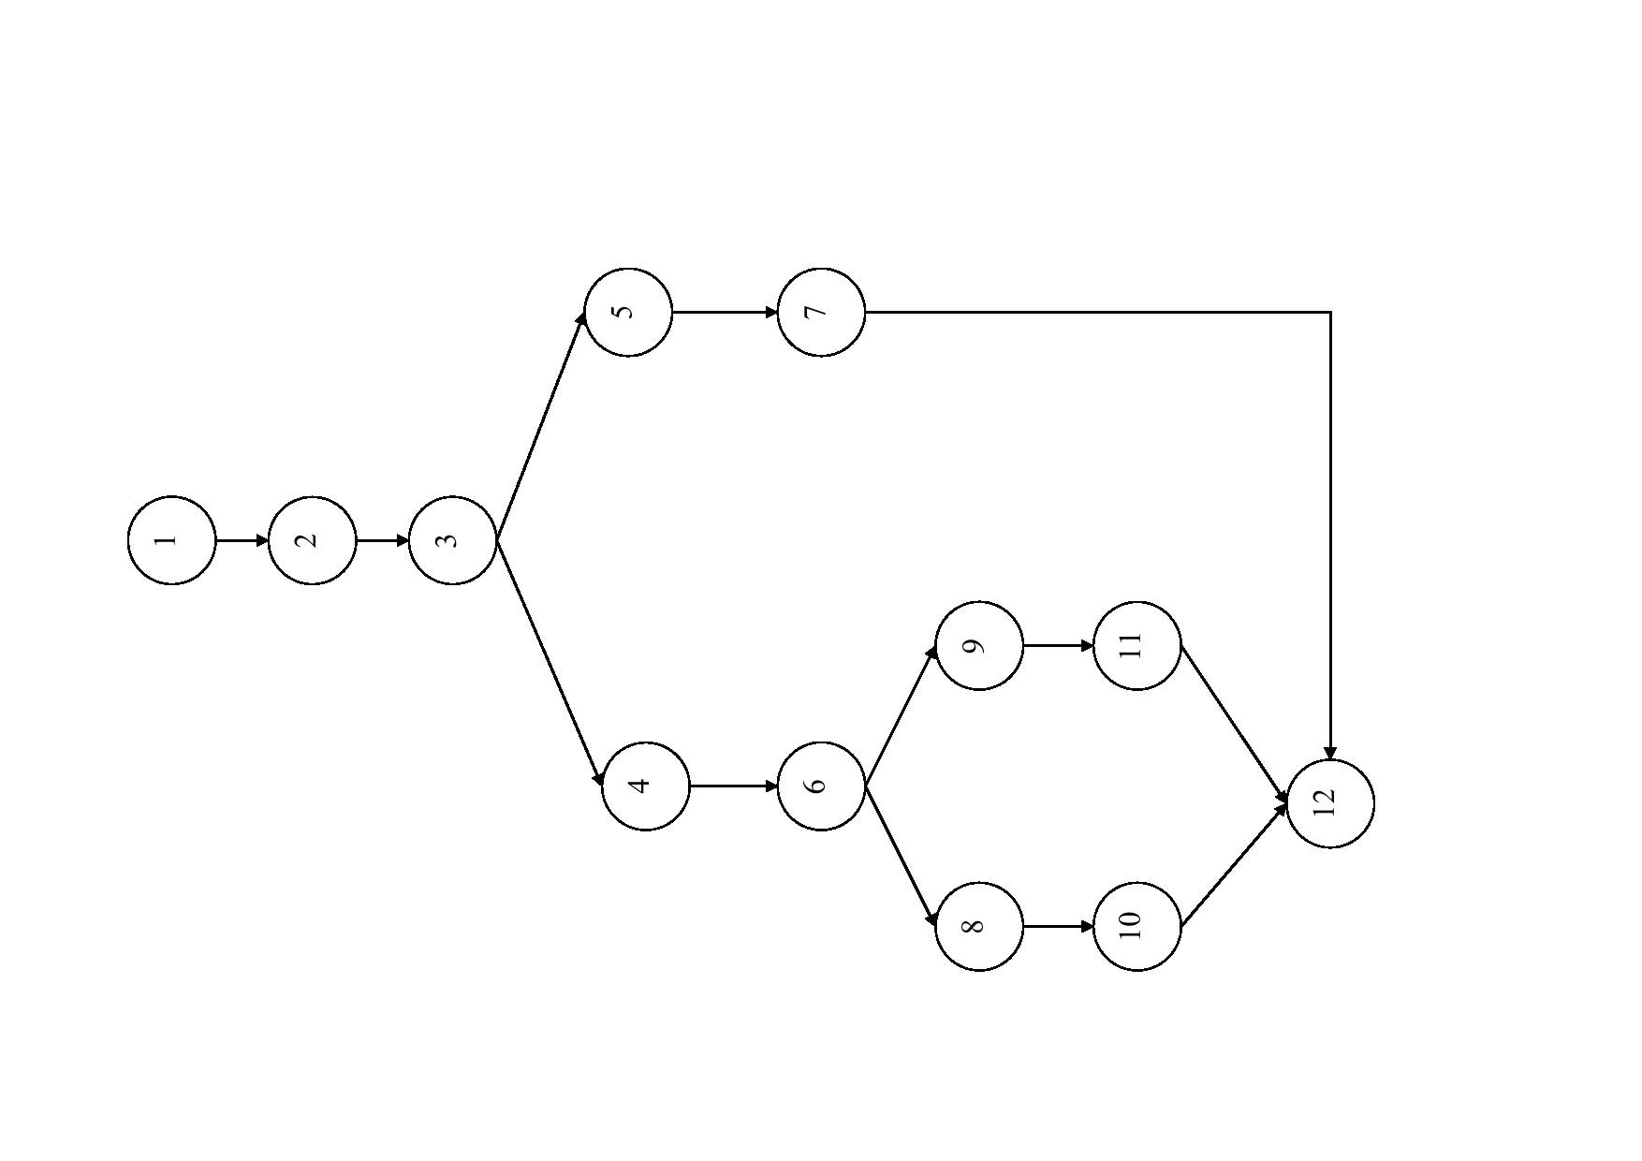
1.Рассчитайте метрику сложности потока управления Маккейба для ПО, описанного графом:

Укажите правильный ответ
А) Z = 3
Б) Z= 2
В) Z= 1
Г) правильный ответ отсутствует
2.Рассчитайте метрику сложности потока управления Маккейба для ПО, описанного графом:
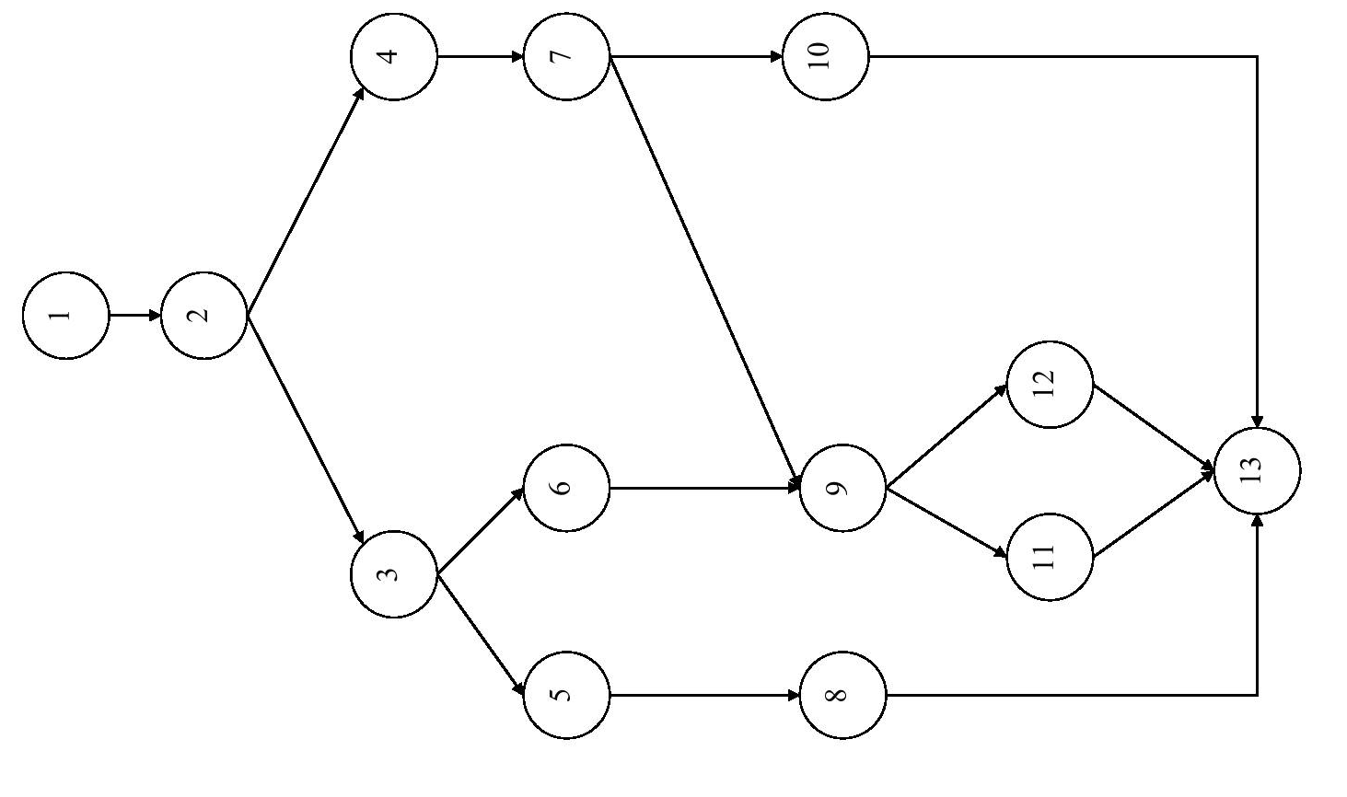
Укажите правильный ответ
А) Z = 5
Б) Z = 0
В) Z = -1
Г) правильный ответ отсутствует
3.Рассчитайте метрику сложности потока управления Маккейба для ПО, описанного графом:
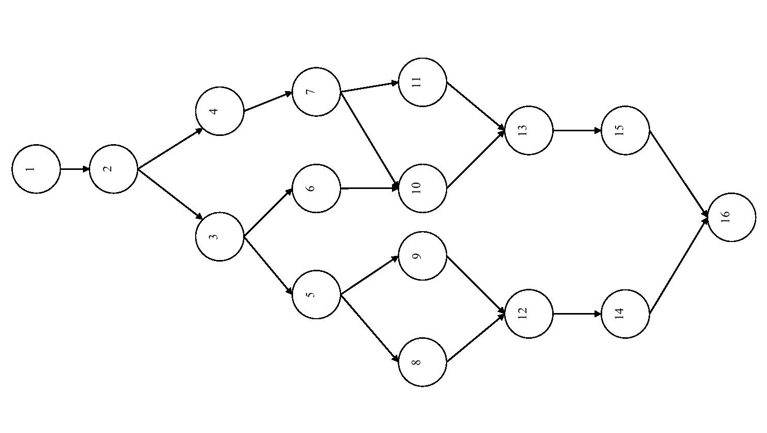
Укажите правильный ответ
А) Z = 5
Б) Z = 4
В) Z = 3
Г) правильный ответ отсутствует
4.Рассчитайте метрику сложности потока управления Маккейба для ПО, описанного графом:
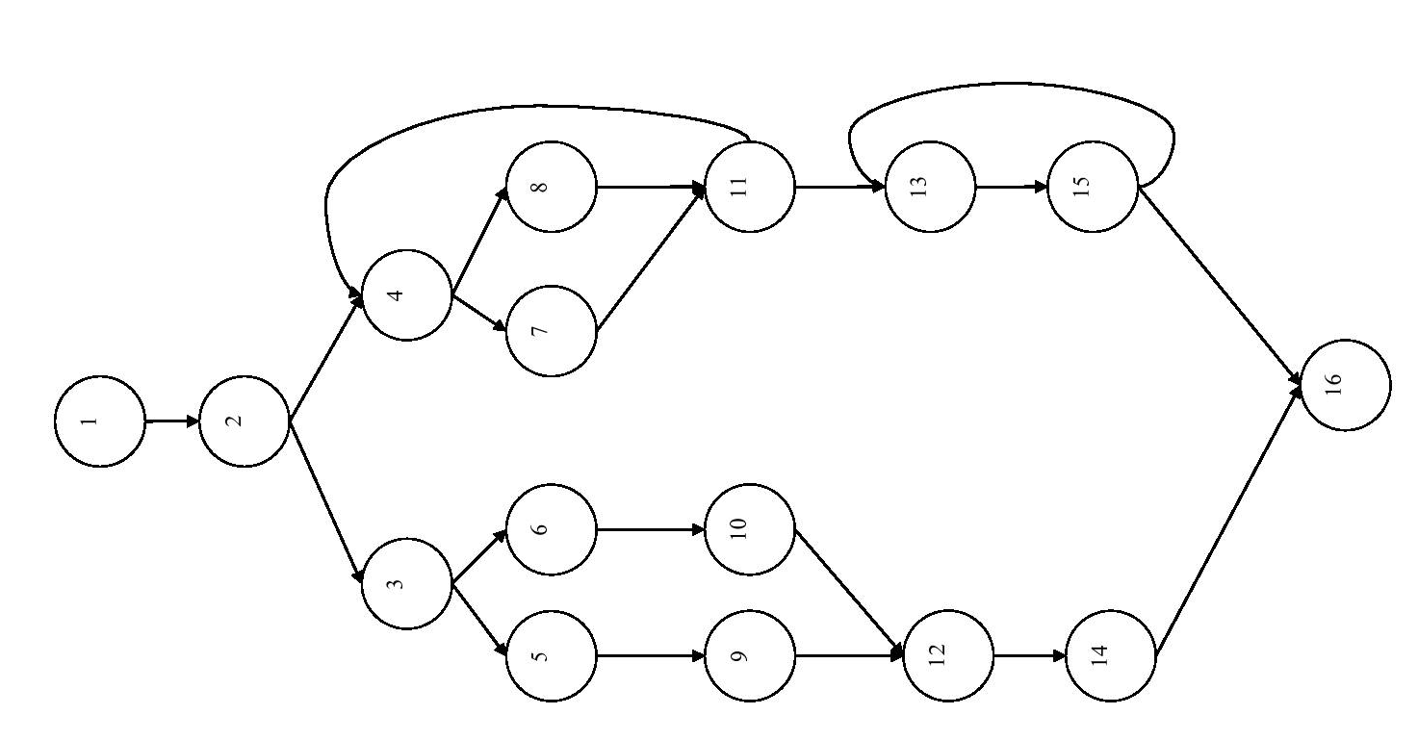

Укажите правильный ответ
А) Z = 3
Б) Z = 5
В) Z = 6
Г) правильный ответ отсутствует
5.Рассчитайте метрику сложности потока управления Маккейба для ПО, описанного графом:
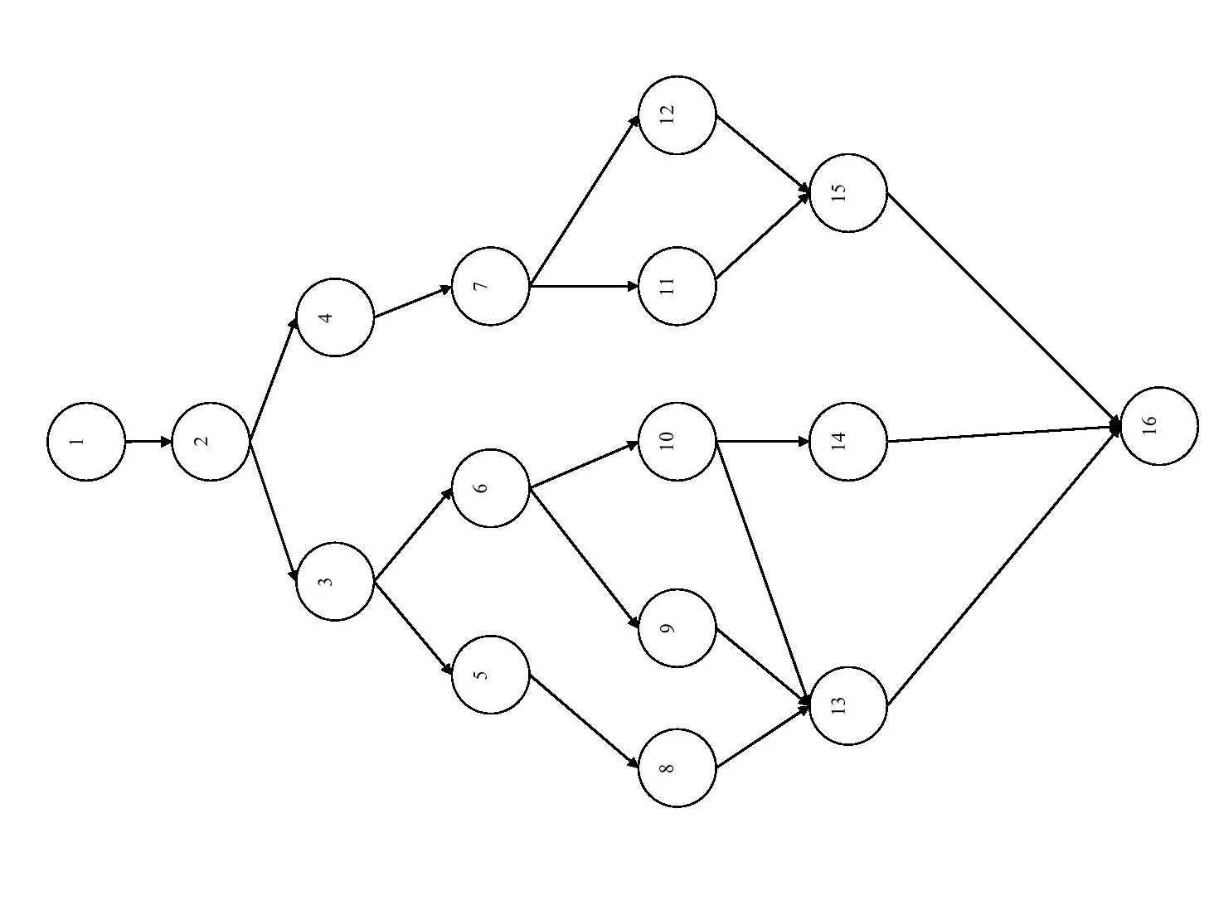
Укажите правильный ответ
А) Z = 3
Б) Z = 5
В) Z = 7
Г) правильный ответ отсутствует
6. Модульная структура ПО описана с помощью схемы. Вероятности срабатывания каждого модуля указаны. Рассчитать вероятность срабатывания всего ПО.
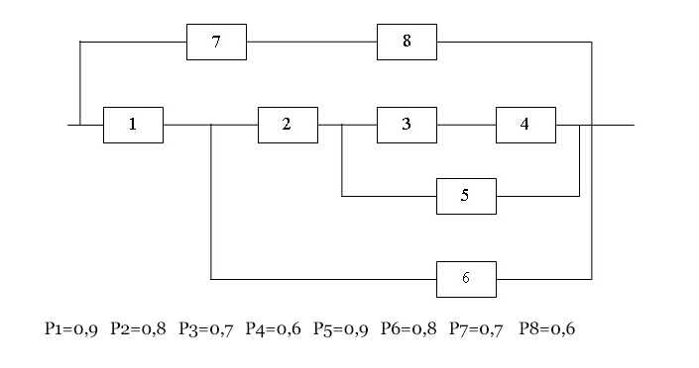
Укажите правильный ответ:
- А) P = 0,916
- Б) P = 0,855
- В) P = 0,735
- Г) правильный ответ отсутствует
7. Модульная структура ПО описана с помощью схемы. Вероятности срабатывания каждого модуля указаны. Рассчитать вероятность срабатывания всего ПО.
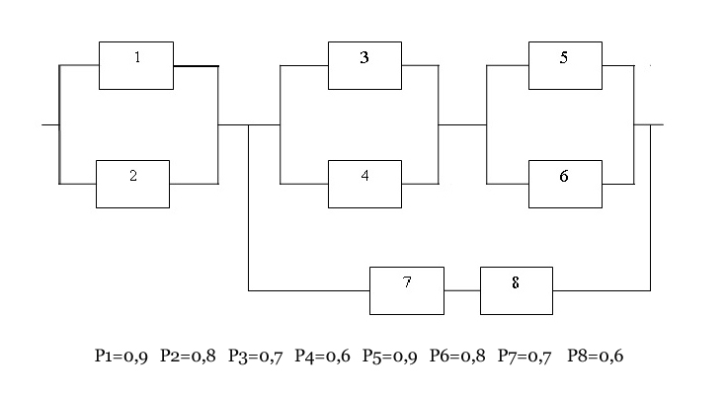
Укажите правильный ответ:
- А) P = 0,916
- Б) P = 0,855
- В) P = 0,735
Г) правильный ответ отсутствует
8. Модульная структура ПО описана с помощью схемы. Вероятности срабатывания каждого модуля указаны. Рассчитать вероятность срабатывания всего ПО.
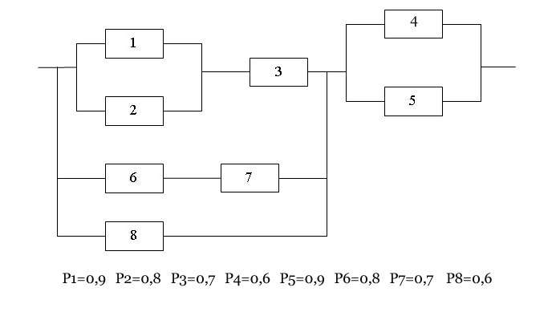
Укажите правильный ответ:
- А) P = 0,888
- Б) P = 0,855
- В) P = 0,725
Г) правильный ответ отсутствует
9. Модульная структура ПО описана с помощью схемы. Вероятности срабатывания каждого модуля указаны. Рассчитать вероятность срабатывания всего ПО.
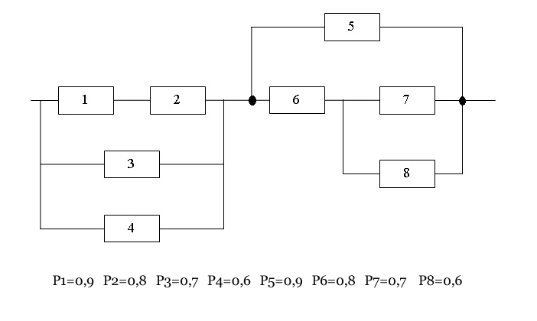
Укажите правильный ответ:
- А) P = 0,888
- Б) P = 0,938
- В) P = 0,715
Г) правильный ответ отсутствует
10. Модульная структура ПО описана с помощью схемы. Вероятности срабатывания каждого модуля указаны. Рассчитать вероятность срабатывания всего ПО.
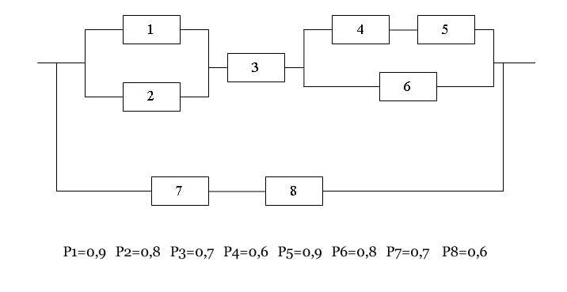

Укажите правильный ответ:
- А) P = 0,420
- Б) P = 0,406
- В) P = 0,395
Г) правильный ответ отсутствует

Перечень заданий открытого типа:
Текст задания
1.Что такое полнота контекста (атрибут характеристики качества)?
2.Что такое гибкость (атрибут характеристики качества)?
3.Что такое функциональная пригодность (характеристика качества)?
4.Что такое функциональная полнота (атрибут характеристики качества)?
5.Что такое функциональная корректность (атрибут характеристики качества)?
6.Что такое совместимость (характеристика качества)?
7.Что такое функциональная совместимость (атрибут характеристики качества)?
8.Что такое надежность (характеристика качества)?
9.Что такое отказоустойчивость (атрибут характеристики качества)?
10.Что такое восстанавливаемость (атрибут характеристики качества)?
11.Что такое модульность (атрибут характеристики качества)?
12.Что такое модифицируемость (атрибут характеристики качества)?
13.Что такое тестируемость (атрибут характеристики качества)?
14.Кто такой косвенный пользователь?
15.Что такое качество программного обеспечения?

